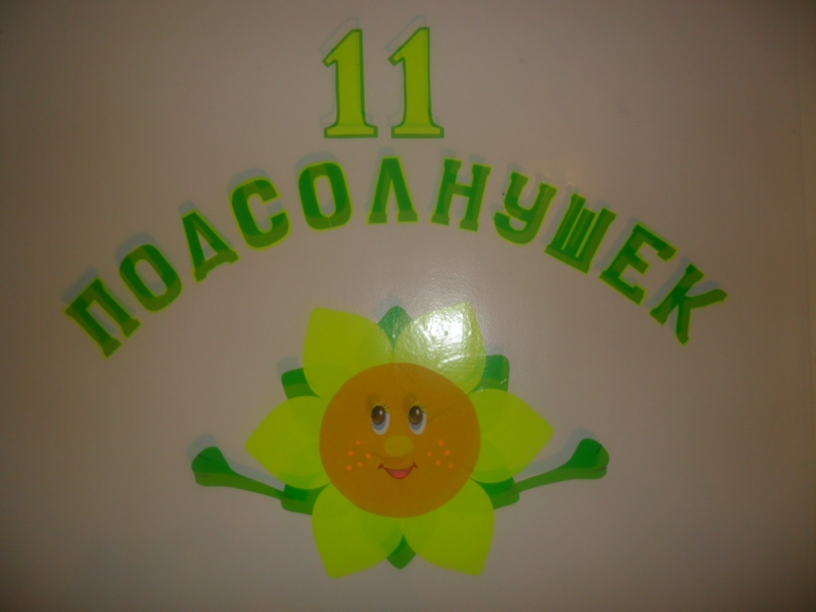
Центры развивающей активности детей
предметно-пространственная развивающая образовательная среда в группе решает следующие задачи:
- Обеспечение условий для развития эмоционально-чувственной сферы детей.
- Поддержание речевой активности, обеспечение ее дальнейшего роста.
- Создание условий для реализации усвоенных на занятиях способов деятельности, приобретенных знаний.
- Создание условий для эмоционального проживания ребенком различных ситуаций с целью осмысления воспринятых содержаний.

Пространство групповой комнаты условно разделено на центры:
    - Центр театрально-речевого развития «Теремок».
    - Центр художественной литературы «Знайка»
    - Центр «Мир природы».
    - Центр сенсорного развития «Матрешка».
    - Центр конструктивной деятельности «Светофорик».
    - Центр физического развития «Непоседы».
    - Центр развития и становления сюжетно-ролевой игры «Игра, как маленькая жизнь».
    - Центр музыкального развития «До-Ми-Соль».
    - Центр изобразительной деятельности «Мир – глазами ребенка».

Центр театрально-речевого развития «Теремок»
- театры: настольный, пальчиковый, игрушечный;
- маски, шапочки.

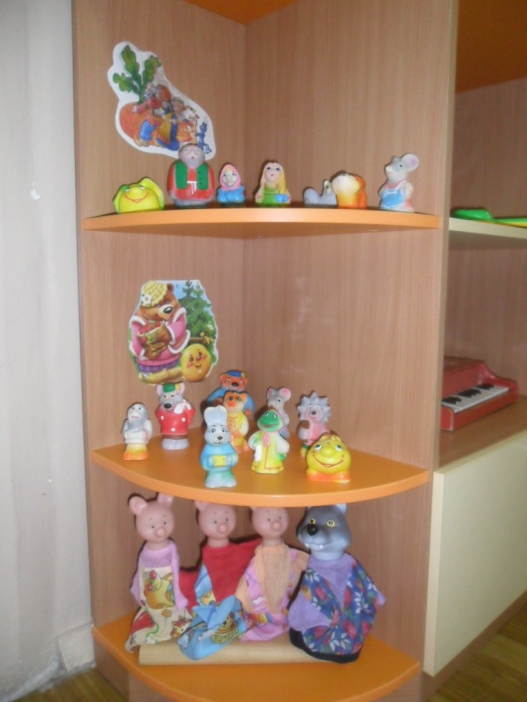
Центр художественной литературы «Знайка»
- детская художественная литература.

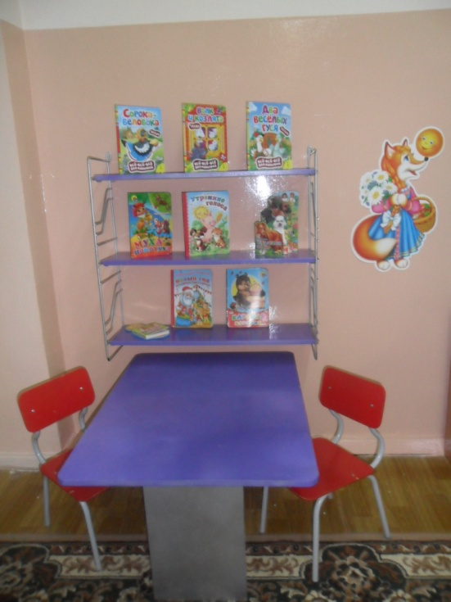

Центр «Мир природы»
- предметные картинки (животные, растения, предметы);
- наборы резиновых фруктов и овощей

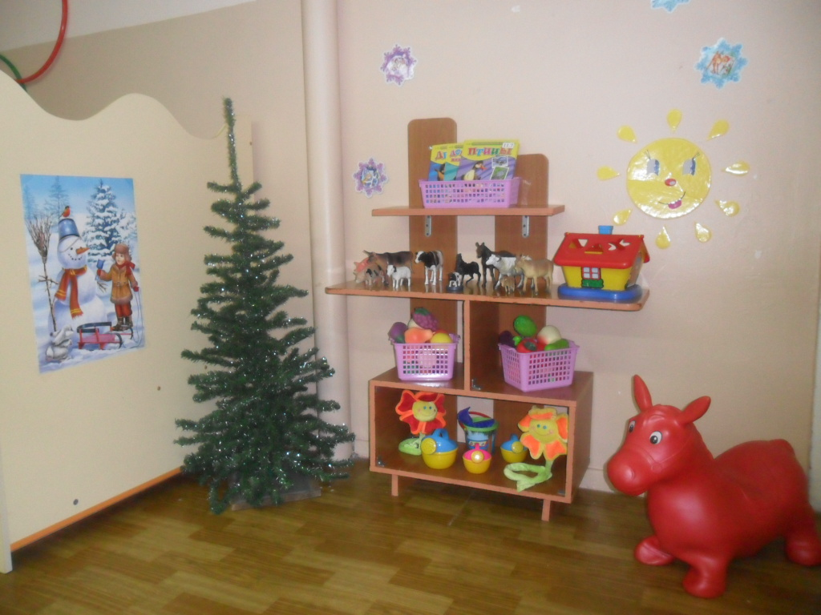

Центр сенсорного развития «Матрешка»
Разнообразные игры на знакомство детей с цветом,
формой, величиной предметов.

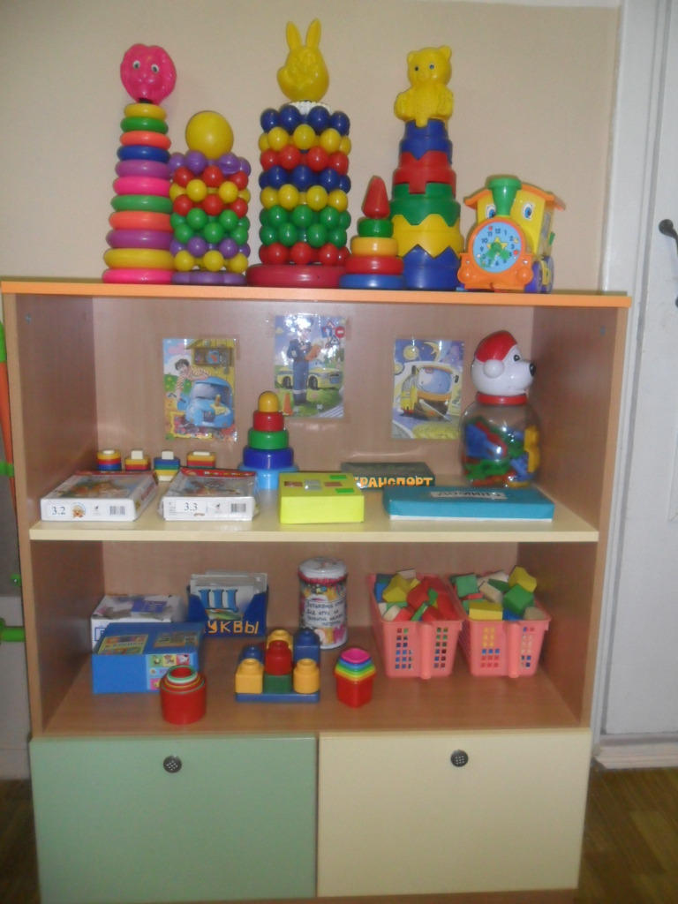

Центр изобразительной деятельности
«Мир – глазами ребенка»
цветные карандаши, бумагу, контурные линейки, раскраски.

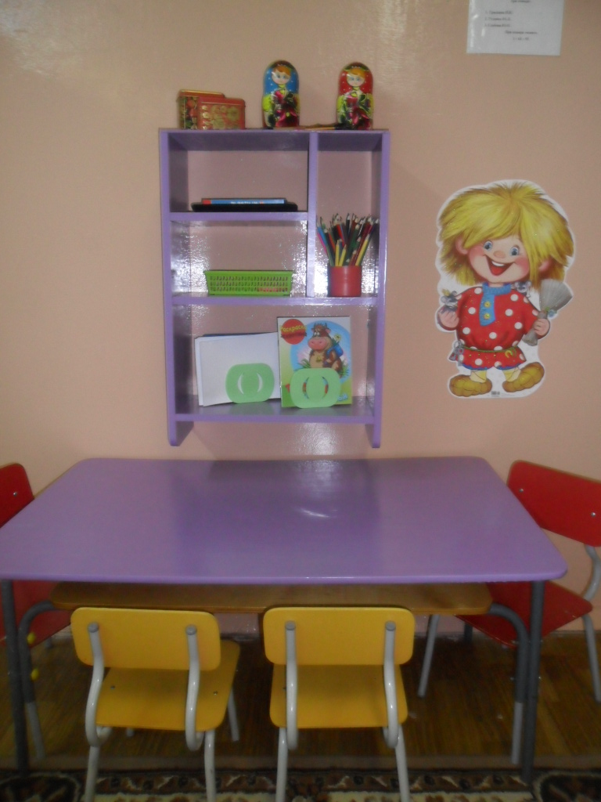

Центр развития игр-ситуаций «Игра, как маленькая жизнь»
- кроватка с постельными принадлежностями;
- буфет для посуды;
- столик для кормления;
- гладильная доска, утюжки;
- набор посуды;
- наборы одежды;
- коляски;
- «продукты», «овощи», «фрукты» муляжи;
- сумочки;
- телефон;
- уголок «ряженья»

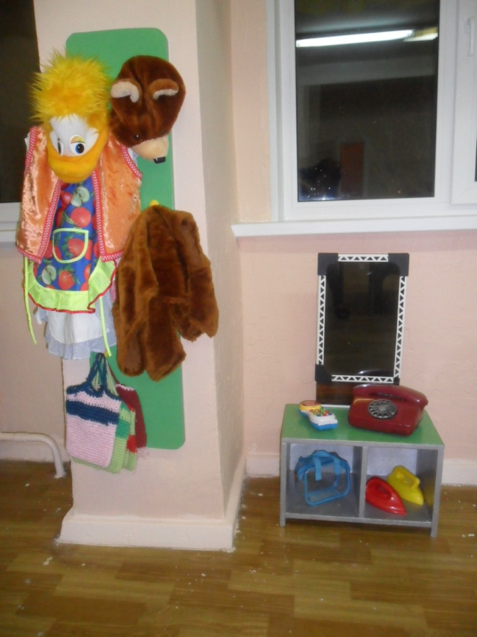

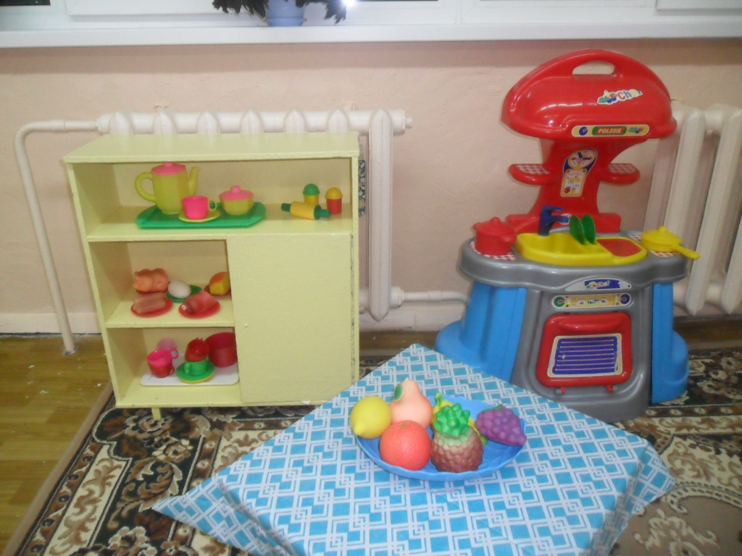

Центр конструктивной деятельности «Светофорик»
- строитель пластмассовый, крупный, четырёхцветный;
- строитель настольный, деревянный, четырехцветный;
- машины грузовые, легковые;
- конструктор «Лего».

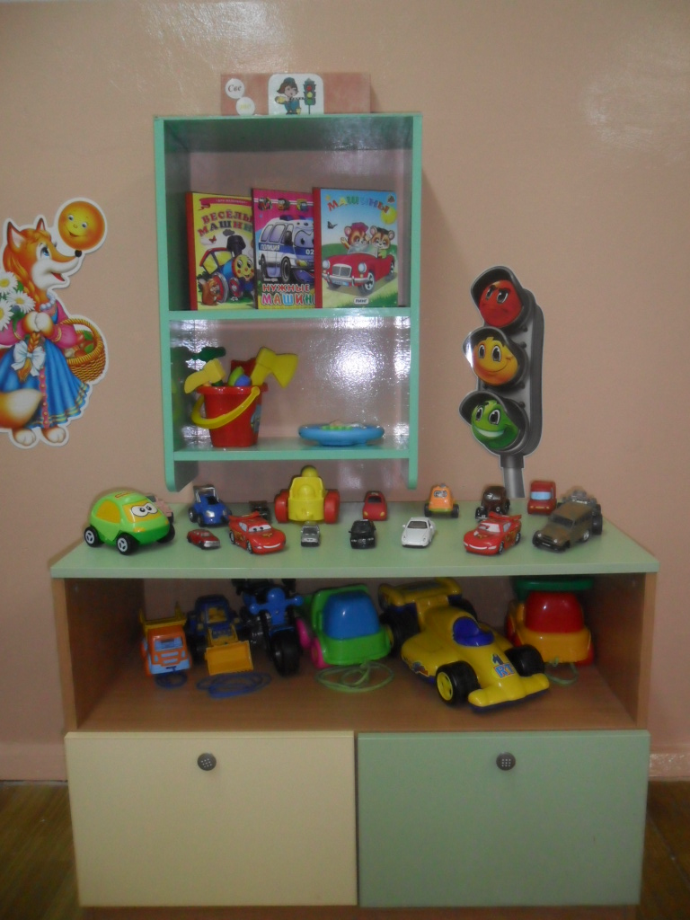

Центр физического развития «Непоседы»
- игрушки, стимулирующие движения
(мячи, шишки, обручи, флажки, кольца, ленты);
- модули

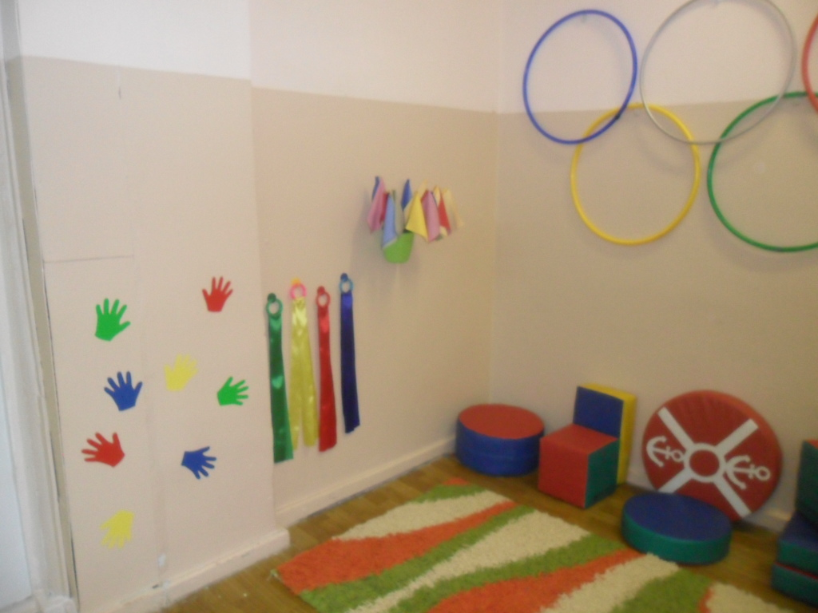

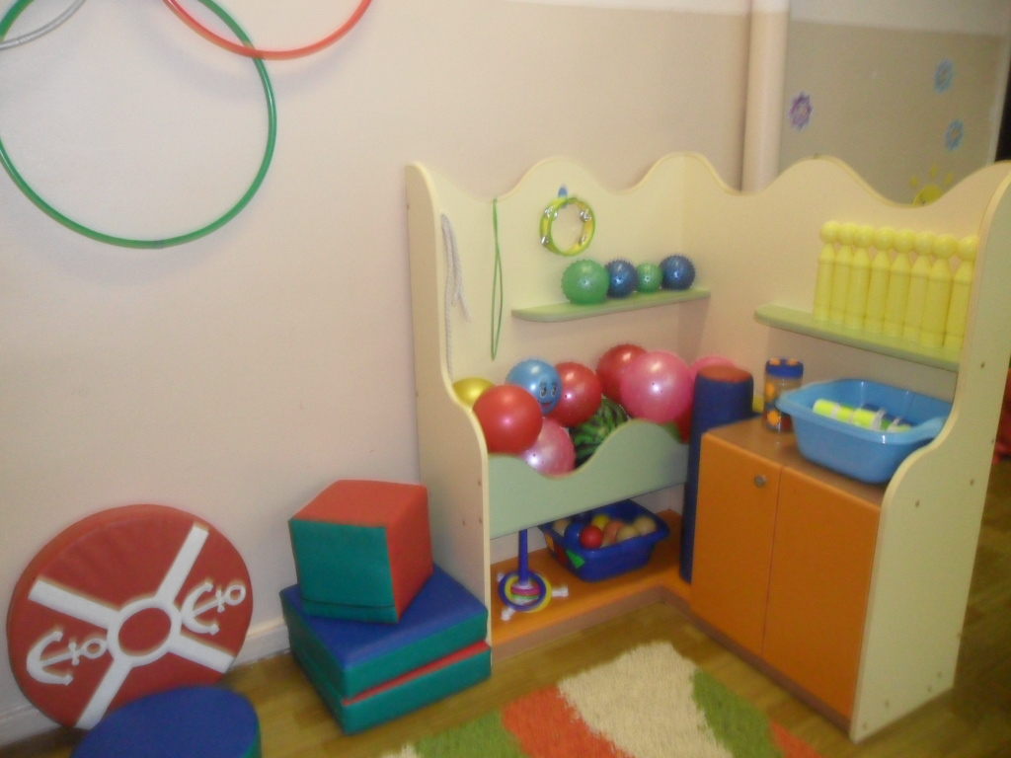

Центр музыкального развития «До-Ми-Соль»
Пианино, металлофон, бубен, барабан, погремушки, маракасы, гармошка, «ноты» - книжки с картинками с песнями.

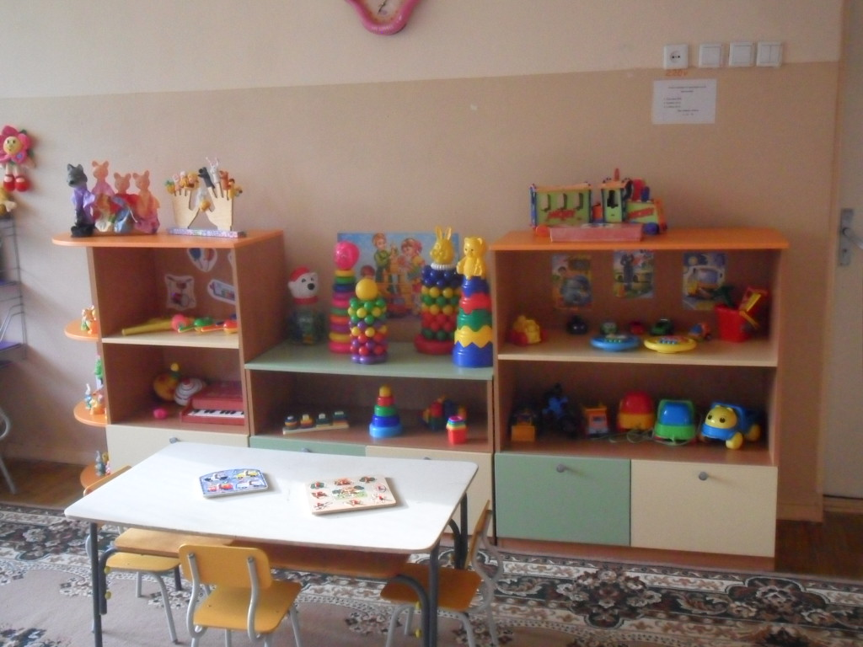

Изменение в предметно-развивающей среде происходит в соответствии изучаемой темы, сезонных изменений, общественных и традиционных праздников и традиций группы.

